ESIT - ESTANCIA PROFESIONAL
Formato Oficial de Bitácora Semanal
Versión para seguimiento grupal y evaluación individual
Propósito del instrumento: Esta versión íntegra elementos de control grupal y trazabilidad individual para sustentar la evaluación del desempeño técnico, el cumplimiento, la participación y los aportes verificables de cada integrante del equipo.

Fase: | Fase 1
Nombre del proyecto: | WAF Shield Cloud – Implementación de Seguridad Perimetral para Aplicaciones en la Nube
Equipo: | SN-2
Tutor: | Carlos G. Rodríguez
Ciclo: | 06
Semana No.: | 1 Fecha (inicio - fin): 5 octubre al 18 de octubre
Nombre: | Desarrollador Web Jr.
Rol: | Jhony Alberto Jiménez Hernández

Instrucción de uso: La bitácora debe completarse semanalmente. Las evidencias deben ser concretas, atribuibles y verificables: enlaces, commits, rutas de archivos, capturas, pruebas, documentos o configuraciones. No se recomienda registrar aportes genéricos sin evidencia técnica.

1. Información general de la semana

Campo | Registro de la semana
Integrantes presentes: | Julissa Girón, Edwin Gómez, Mauricio Grande, David Guzmán, Jhony Jiménez.
Roles activos | Líder de Proyecto Jr., Ingeniero de Seguridad Cloud Jr., Ingeniero de Infraestructura Jr., Desarrollador Web Jr., Analista QA / Seguridad Jr.
Fase actual: | Fase 1 – Análisis del entorno, riesgos y diseño de la solución.
Entregable objetivo / Kanban: | Consolidación e integración de las correcciones y puntos a mejorar de la Fase 0 directamente en los reportes y bitácora de la Fase 1.  Diagrama de topología de red y flujo de inspección de tráfico (Reverse Proxy / WAF).  Redacción de la sección técnica del informe principal (activos web y rutas).  Bitácora individual completada en la carpeta personal.
Acuerdos clave | Mantener la sincronización mediante reuniones periódicas (como la del 8 de octubrey15 de octubre) y asegurar que la planificación del stack tecnológico refleje con precisión las herramientas del Plan de Recursos.
Riesgos iniciales: | Definir adecuadamente los endpoints y rutas de prueba para que reflejen de forma realista los escenarios de análisis de riesgos sin sobrecargar el prototipo.
Estado general: | En curso (Puntos de mejora de Fase 0 integrados y entregables de Fase 1 completados).

Campos sugeridos: Integrantes presentes, roles activos, fase actual, entregable objetivo, acuerdos clave, riesgos iniciales y estado general de avance.

2. Actividades realizadas

Actividad | Descripción técnica | Responsable | Evidencia verificable
Reunión de Sincronización de Equipo | Reunión síncrona realizada el 8 y 15 de octubre a las 7:00 p.m. vía Google Meet para revisar el tablero Kanban, coordinar los entregables de la Fase 1 y consolidar las observaciones previas. | Jhony Jiménez (y equipo SN-2) | Captura de pantalla
Integración de Mejoras de Fase 0 | Incorporación y aclaración formal de los puntos observados en la evaluación de la Fase 0 (precisión en el estado de herramientas investigadas y coherencia documental), integrándolos al contexto de la Fase 1. | Jhony Jiménez | Actualización de bitácora fase 1 y repositorio en GitHub.
Creación del Diagrama de Topología y Flujo de Tráfico | Modelado del esquema de red y del flujo de inspección de solicitudes (interacción del tráfico externo con el Reverse Proxy / WAF y su paso al servidor backend). | Jhony Jiménez | Link de Archivo de diagrama en la carpeta
Redacción de la Sección Técnica del Informe | Identificación y redacción del apartado correspondiente a los activos web a proteger, formularios y rutas sensibles dentro del informe principal de la Fase 1. | Jhony Jiménez | Link en la carpeta Fase_1/ del repositorio oficial.
Actualización de Tareas en el Tablero Kanban | Registro, movimiento y control de las actividades asignadas en el tablero de GitHub Projects. | Jhony Jiménez | Tarjetas actualizadas a estado completado (Done) en GitHub Projects.

3. Herramientas y servicios utilizados

Herramienta / servicio | Propósito | Observaciones
Google Meet | Canal síncrono para las reuniones de coordinación del equipo (incluyendo la sesión clave del 8 de octubre a las 7:00 p.m.). | Enlaces programados y notificados mediante Google Calendar.
Grupo de WhatsApp | Canal principal de comunicación asincrónica, avisos rápidos y coordinación diaria entre los 5 integrantes del equipo SN-2. | Grupo oficial activo con trazabilidad de acuerdos.
Lucidchart | Herramienta de diagramación utilizada para crear el diagrama de topología de red y el flujo de inspección de tráfico perimetral (Evidencia E01). | Exportado en formato de imagen para integrarlo limpiamente a la documentación técnica.
Node.js + Express / Git / VS Code | Herramientas contempladas en el Plan de Recursos destinadas al futuro desarrollo local, control de versiones y estructuración del código de la página web de prueba. | Entorno de desarrollo preparado para la próxima fase de implementación.
GitHub / GitHub Projects | Control de versiones, resguardo de documentación técnica y seguimiento visual del Kanban. | Commits registrados y atribuibles en el repositorio oficial grupal.

4. Problemas detectados y análisis

Problema | Impacto | Causa probable | Evidencia
Necesidad de alinear el estado de las herramientas investigadas y la documentación general tras la evaluación de la Fase 0. | Observaciones en la revisión previa sobre registros genéricos o redacción preliminar. | Falta de consolidación inicial entre la etapa exploratoria y la formalización documental. | Documento de retroalimentación de la Fase 0 emitido por el tutor.

5. Soluciones aplicadas

Solución aplicada | Problema asociado | Responsable | Evidencia
Se integraron y aclararon directamente en los entregables y registros de la Fase 1 los puntos de mejora señalados en la Fase 0, unificando criterios técnicos. | Observaciones del tutor sobre la fase inicial. | Jhony Jiménez | Bitacora fase 1 completa teniendo en cuenta que no lleve los errores de la fase 0.

6. Estado del proyecto esta semana

Área | Estado | Comentarios
Gestión y Reuniones de Equipo | Completado | Reunión del 8 y el 15 de octubre realizada
Integración de Correcciones Fase 0 | Completado | Puntos a mejorar unificados y reflejados en la documentación de Fase 1.
Topología y Flujo de Tráfico (E01) | Completado | Diagrama de red y Reverse Proxy / WAF integrado en la documentación.
Informe Principal (Sección Técnica) | Completado | Redacción de activos web y endpoints finalizada en la Fase 1.

7. Plan de trabajo para la próxima semana

Tarea próxima semana | Responsable | Fase | Entregable esperado
Participar en el desarrollo operativo de la aplicación web y la colaboración con infraestructura para las pruebas del prototipo. | Jhony Jiménez | Fase 2 | Avances técnicos documentados en el repositorio.

8. Aportes individuales verificables

Integrante | Rol | Tarea técnica específica realizada | Componente / entregable afectado | Evidencia verificable | Resultado
Jhony Jiménez | Desarrollador Web Jr. | Elaboración del diagrama de flujo de tráfico con Lucidchart y redacción técnica en el informe principal de la Fase 1. | Documentación de Fase 1 y diagrama de topología de red. | Commits en la cuenta jhonyuls-svg dentro de la carpeta Fase_1/. | Entregables del Kanban de la Fase 1 cubiertos y documentados con éxito.

Uso obligatorio: Cada fila debe corresponder a un aporte individual atribuible. Ejemplos válidos: commit identificado, sección redactada en un documento, prueba ejecutada, configuración aplicada, endpoint implementado, consulta corregida, vista del dashboard ajustada o script de simulación mejorado.

9. Cumplimiento individual y responsabilidad

Integrante | Tarea asignada | Estado | Observación del cumplimiento | Seguimiento requerido
Jhony Jiménez | Diagrama de flujo de tráfico, redacción técnica, integración de mejoras y participación en reunión de equipo. | Completado | Cumplimiento del 100% de las tareas del Kanban asignadas al rol. | Preparación para el desarrollo del código web en la Fase 2.

10. Participación en documentos técnicos y entregables

Integrante | Documento / entregable | Sección elaborada o corregida | Tipo de aporte | Evidencia
Jhony Jiménez | Informe Técnico de Fase 1 | Sección de activos web, superficie de exposición y diagrama de flujo de tráfico (Reverse Proxy / WAF). | Redacción técnica y modelado de diagramas. | Archivos en la carpeta Fase_1/ del repositorio de GitHub.

11. Pruebas, configuraciones o validaciones por estudiante

Integrante | Tipo de prueba / configuración | Elemento intervenido | Resultado | Evidencia
Jhony Jiménez | Validación de coherencia en el flujo de red e inspección perimetral | Diagrama de topología y rutas de la aplicación web. | Esquema validado para la comprensión del comportamiento del WAF. | Diagrama adjunto en la documentación de Fase 1.

12. Participación en demo o explicación técnica (Solo utilizar en entrega del informe final)

Integrante | Parte explicada o demostrada | Evidencia presentada | Nivel de dominio observado

13. Reflexión individual por rol

Integrante | Rol | Qué realizó | Dificultad técnica enfrentada | Cómo la resolvió | Próximo paso
Jhony Jiménez | Desarrollador Web Jr. | Unifiqué las mejoras de la Fase 0 en los reportes actuales, participé en la reunión del 8 y 15 de octubre y elaboré el diagrama de flujo y redacción técnica para la Fase 1. | Alinear de forma coherente los requerimientos del Kanban con los formatos formales del equipo. | Consultando las instrucciones del tablero de tareas, coordinando por Meet/WhatsApp y aplicando los ajustes necesarios. | Continuar con el soporte técnico y el desarrollo de las actividades asignadas en la Fase 2.

14. Registro consolidado de evidencias

No. | Descripción de la evidencia | Tipo | Responsable | Enlace / ruta / referencia
E01 | Diagrama de topología de red y flujo de inspección de tráfico (Draw.io) | Imagen / Esquema | Jhony Jiménez | https://github.com/Esme8906/Prototipo-de-seguridad-perimetral-WAF-SN2-ESIT-2026/blob/main/Fase%201%20%E2%80%93%20An%C3%A1lisis%20del%20entorno%2C%20riesgos%20y%20dise%C3%B1o%20de%20la%20soluci%C3%B3n/Jhony_Jimenez/capturas_pruebas_documentos_configuraciones/Diagrama%20de%20Topolog%C3%ADa%20de%20Red%20y%20Flujo%20de%20Inspecci%C3%B3n%20de%20Tr%C3%A1fico%20(Fase%201).png
E02 | Secciones técnicas redactadas en el informe principal de la Fase 1 | Documento | Jhony Jiménez | Carpeta Fase_1/ en el repositorio oficial de GitHub  https://github.com/Esme8906/Prototipo-de-seguridad-perimetral-WAF-SN2-ESIT-2026/blob/main/Fase%201%20%E2%80%93%20An%C3%A1lisis%20del%20entorno%2C%20riesgos%20y%20dise%C3%B1o%20de%20la%20soluci%C3%B3n/Jhony_Jimenez/capturas_pruebas_documentos_configuraciones/An%C3%A1lisis%20del%20entorno%2C%20riesgos%20y%20dise%C3%B1o%20(Fase%201)%20desarrollador%20web%20jr.docx
E03 | Captura y actualización del tablero Kanban en GitHub Projects | Enlace Web | Jhony Jiménez | Tablero de GitHub Projects

Criterio de calidad de la evidencia: La evidencia debe permitir verificar el aporte sin ambigüedad. Se recomienda incluir identificadores concretos: URL, commit hash, nombre de archivo, ruta de carpeta, nombre de prueba, nombre de servicio, fecha y referencia del estudiante responsable.

15.Registro de evidencias
Descripción de la evidencia:

Evidencia 1: E01
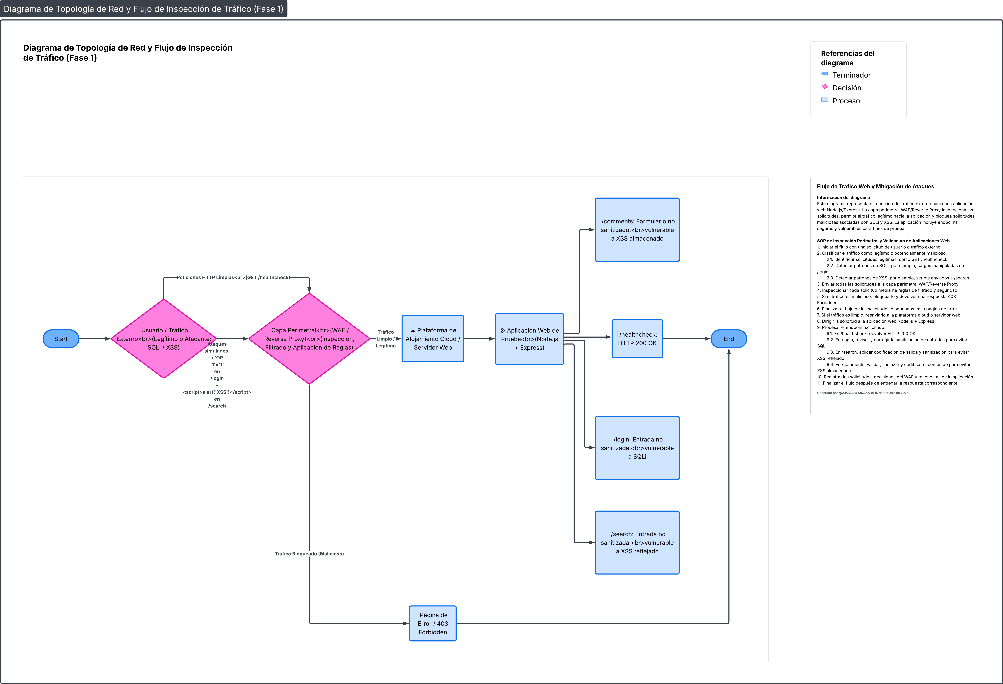

Evidencia 2: E02

Enlace del documento en la carpeta del repositorio:
https://github.com/Esme8906/Prototipo-de-seguridad-perimetral-WAF-SN2-ESIT-2026/blob/main/Fase%201%20%E2%80%93%20An%C3%A1lisis%20del%20entorno%2C%20riesgos%20y%20dise%C3%B1o%20de%20la%20soluci%C3%B3n/Jhony_Jimenez/capturas_pruebas_documentos_configuraciones/An%C3%A1lisis%20del%20entorno%2C%20riesgos%20y%20dise%C3%B1o%20(Fase%201)%20desarrollador%20web%20jr.docx

Evidencia 3: E03
